示范区控股集团政策解读培训活动

为全面加深控股集团业务人员对示范区“1+2+26”项政策的理解，在业务开展中更好地运用政策、宣传政策，服务好入区企业，2019年6月20日下午，控股集团成果转化部组织，在创新孵化基地1#楼1层阶梯会议室开展山西转型综合改革示范区政策解读培训，集团机关及各版块公司中层以上及相关业务人员共150余人参与了培训。
此次培训特别邀请示范区管委会政策法规事务部部长刘德勇担任讲师，系统详细地讲述了示范区政策相关背景及脉络体系。
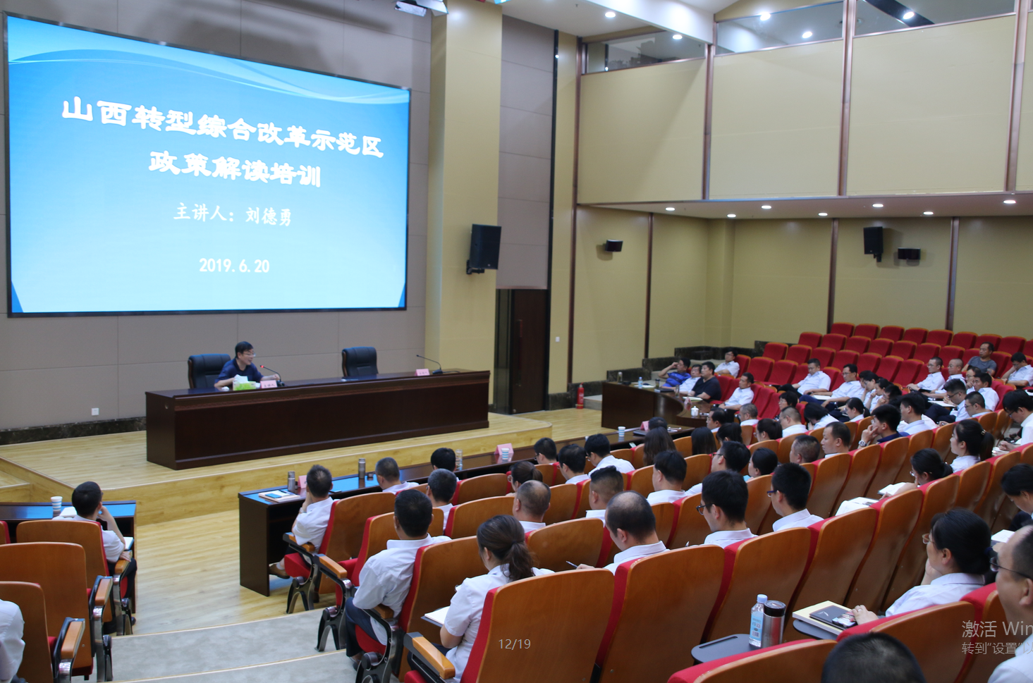
刘德勇部长首先给参训人员说明了示范区政策建立和完善的背景，通过梳理综改示范区成立的背景和意义，清晰解释了“1+2+26”项政策的“1”、“2”来由以及“26”中体现的示范区机制体制创新，帮助参训人员从宏观形势上认知政策；接着从国家开发区起源、发展、现状入手，举例上海张江集团公司、杨浦科技园等先进地区管理理念、运行模式、政策制定方面的成功经验，联系示范区实际，讲解了企业孵化、产业培育方面的政策运用和工作建议，指导业务人员如何宣传政策、用好用活政策去服务企业，营造“六最”营商环境；同时围绕扶持政策、实施细则、兑现清单、“一网通办”四个层面分析了示范区当前的政策结构体系，深入浅出地解释了政策体系中“协议类”、“培育类”、“普惠类”三大政策关系、适用情况及兑现方式，并穿插讲述了“一事一议”“一企一策”、新兴产业培育等具体政策和配套实施细则的关系。最后，刘德勇部长表示示范区政策的完善需要各个方面的支持，欢迎控股集团人员在政策运用中提出合理建议，共同打造最优最活的示范区政策环境。
此次培训通过专业系统和生动形象的讲述，加深了参训人员对示范区政策体系的宏观认知和理解，并通过针对性的问题剖析和政策详解，提高了参训人员对政策的精准把控，对控股集团人员在今后工作开展中更好地运用政策有着极大的帮助。

控股集团成果转化部
2019年6月24

